Конспект урока математики
УМК Школа 21 века
Тема урока: Симметрия на клетчатой бумаге.
Цель урока: Формировать понятие симметрии, познакомить с основным свойством симметричных точек, способами построения симметричных фигур на клетчатой бумаге.
Задачи урока:
1. Повторить понятия: «симметрия», «ось симметрии», «симметричные фигуры».
2. Строить симметричные точки (фигуры) относительно данной оси симметрии.
3. Развивать пространственное воображение, мышление, внимание.
4. Воспитывать интерес к предмету, эстетические представления о мире (понятие красоты, совершенства, гармонии).
Планируемые результаты:
Предметные: научатся воспроизводить способ построения точек, отрезков, многоугольников, симметричных данным фигурам, на бумаге в клетку.
Метапредметные:
Познавательные универсальные учебные действия: осознавать познавательную задачу; осуществлять для решения учебных задач операции анализа, синтеза; делать обобщения, выводы.
Регулятивные универсальные учебные действия: принимать сохранять учебную задачу, планировать свои действия, оценивать правильность их выполнения.
Коммуникативные универсальные учебные действия: формулировать собственное мнение и позицию; строить высказывания; слушать и понимать речь других; договариваться и приходить к общему решению, работая в паре; участвовать в коллективном решении учебной проблемы.
Личностные: проявлять интерес к учебному материалу, познавательной деятельности.
Информационно-технические ресурсы: компьютер, проектор, экран, компьютерная презентация, зеркала
Тип урока: урок усвоения новых знаний.
Методы: словесный, наглядный, частично-поисковый, практический.
Формы работы: коллективная, индивидуальная, парная

1. Организационный момент.
Вот звонок нам дал сигнал
Поработать час настал.
Так что время не теряем,
И работать начинаем.
Давайте улыбнемся друг другу, зарядим позитивом и начнем наш урок.
Урок математики постараемся сделать не только интересным, но и полезным.
- Сегодня вы не просто ученики, а члены архитектурного бюро по строительству Нано-городка на территории Татарстана. Приставка нано обозначает маленький, в огромном мире математики. Нано -современный город, строящийся по современным технологиям, в котором смогли бы жить и управлять им даже дети.
2. Актуализация знаний.
Для того, чтобы утвердить свою кандидатуру в должности сотрудника архитектурного бюро, проверим ваши вычислительные навыки.
Перед вами карточка с заданием, выполните вычисления.
32 км 560 м -19 км 540 м =
12 м 65 см – 9 м 37 см =
28 км 640 м – 9 км 890 м =
Проверка. Проверим партнера по столу, сверив ответы с записью на экране.
Взаимопроверка.
Проверяющие, верните лист хозяину.
Оцените вашу работу.
Поднимите зеленый сигнал, у кого все верно, нет ошибок
Желтый-1-2 ошибки
Красный 3-4 ошибки
Поздравляю вас! Сегодня все кандидаты зачислены в штат сотрудников. Даже те, кто почувствовал себя не комфортно на 1 этапе, зачислены в бюро с испытательным сроком.

3. Постановка цели и задач.
Наше архитектурное бюро получило заказ: создать чертежи и макеты зданий нашего будущего городка.
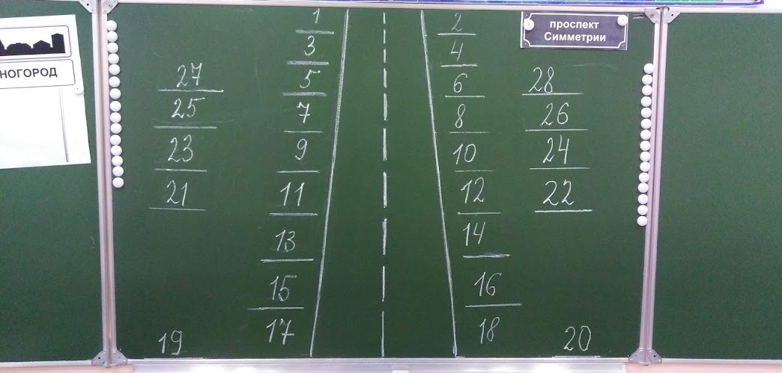
4. Введение новых знаний.
Строительство здания начинается с фундамента. Если у нас необычный Нано городок, то и фундамент в наших зданиях будет своеобразной формы, но подчиняясь правилам симметрии.
- Что же такое симметрия? (Симметрия-это одинаковое расположение частей или предметов)
- Какие предметы в природе имеют симметрию?
С явлениями симметрии, с симметричными фигурами мы встречаемся буквально на каждом шагу. Нельзя не восхищаться порхающей бабочкой, ярким цветком, загадочной снежинкой. Об этих и других предметах можно сказать, что они красивы. И в основе их красоты лежит симметрия. Симметрия есть и в творениях природы, и в творениях рук человеческих. Например, здания, автомобили, мебель.
-Что такое ось симметрии? (Ось симметрии делит фигуру на 2 одинаковые части)
Коллеги, примемся за работу!
Проект нашего фундамента выполнен не до конца. Нам известны только три точки: красная, синяя, зеленая, которые находятся слева от оси симметрии.
В примечании к чертежу указано, что для того, чтобы спроектировать фундамент, необходимо отложить такие же точки справа от оси симметрии и соединить все точки между собой.
-Коллеги, как же спроектировать вторую половину фундамента на клетчатой бумаге, чтобы было симметрично?
-Прошу всех сотрудников конструкторского бюро подключиться к решению этой проблемы.
Какой предмет, находящийся на вашем рабочем столе поможет отобразить симметричность? (зеркало). Возьмем зеркала, поставим их ребром на ось симметрии. Что вы видите в зеркале? (отражающиеся точки)
Коллеги, что вы заметили? Какой можно сделать вывод про симметричные точки на клетчатой бумаге относительно оси симметрии? (Симметричные точки находятся на одинаковом расстоянии от оси симметрии)
-У вас на столе лежит спецификация №1. Прочитайте ее.
СИММЕТРИЧНЫЕ ОТНОСИТЕЛЬНО ОСИ ТОЧКИ НАХОДЯТСЯ НА ОДИНАКОВОМ РАССТОЯНИИ ОТ ОСИ СИММЕТРИИ.
Следуя данному правилу можно построить любые фигуры симметричные данным с помощью подсчета клеток, удаления их от оси симметрии в противоположном направлении.
- Этим же способом можно построить любые фигуры, симметричные данным.
-Вернемся к чертежу нашего фундамента.
Товарищи сотрудники, постройте симметричные точки справа от оси симметрии.

Выполним пошаговую работу.
Сосчитайте сколько клеток от оси АВ до красной точки? (4)
Отложите это расстояния от оси АВ справа.
Теперь определите расстояние от синей точки до оси АВ? (7)
Отложите это расстояния от оси АВ справа.
- Определим расстояние от зеленой точки до оси АВ? (4)
Отложите это расстояния от оси АВ справа.
Соедините все точки между собой.
Какой же формы у нас получился фундамент? (шестиугольник)
Оцените свою работу над созданием чертежа основания здания.
Зеленый сигал- все получилось.
Желтый- было немного трудно, но я справился с задачей.
Красный- ничего не получилось.
5.Физкультминутка.
Коллеги, предлагаю провести производственную гимнастику. Прошу всех встать, покинуть свои рабочие места.
Посмотрите друг на друга.
-А наши тела симметричны? На самом деле человек симметричен.
Симметричен человек,
И увидеть можно
Уха два и глаза два
И ноги две точно!
Две руки и две ноздри,
Губы улыбаются.
Симметричен человек,
Это всех касается!
Правой рукой проведите воображаемую ось симметрии на своем теле.
Положите левую руку на левое плечо. Сделайте так, чтобы ваше тело стало симметричным.
А теперь правую руку на правую коленку.
Что вы сделаете, чтобы симметрия не нарушилась?
Повернитесь к коллеге по столу: помашите ему левой рукой, опустите. А теперь правой, опустите. А теперь помашите так, чтобы было симметрично.

6.Первичное закрепление.
Внимание всех сотрудников! Переходим к важной части нашего заказа – проектированию домов. У вас на столах лежит конверт с определенным номером, в котором находятся чертежи одинаковых домов.
Прошу вас достроить вторую половину здания на клетчатой бумаге, используя алгоритм построения симметричных точек, вырезать вторую половину и разместить на улице нашего Нано-городка симметрично, относительно дорожной разметки.
Сотрудничаем в парах. Помогайте своему напарнику, советуйтесь друг с другом в нашем общем деле.
Дочертите вторую половину здания, вырежьте его.
Перед тем как начать вырезать ваш дом, проверьте его симметричность методом сложения по оси симметрии.
Выполняют работу. Когда оба домика в паре будут вырезаны, выйдите к доске и прикрепите их на определенное место, в соответствии с номером вашего дома.
Приступим к работе.
Выходят к доске, прикрепляют дома. Оценить работу!!!
Спасибо за работу, возьмите дополнительное задание: вы займётесь озеленением города и выполните чертеж, подобный тому, что делали сегодня на уроке или сделаете арифметические расчеты по строительству зданий?
Задание для расчета.
Рабочий должен выложить по плану 220 кирпичей, но он недовыполнил план на 35 кирпичей. Сколько кирпичей выложил рабочий?
Дополнительное задание по озеленению нано-города.
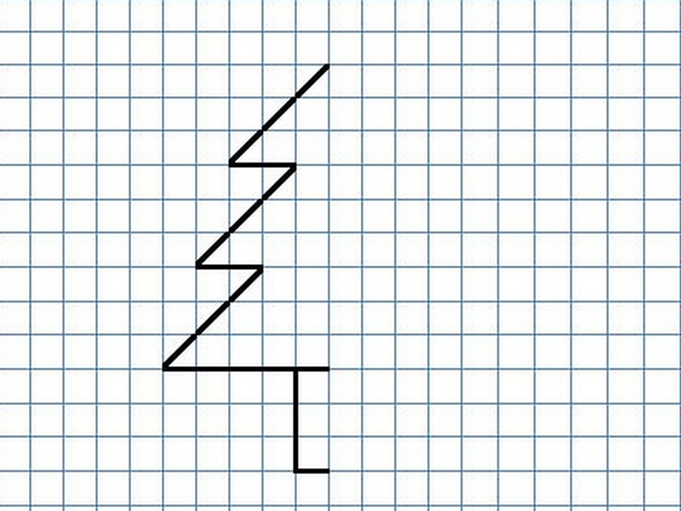
Получилась ли у нас симметричной улица относительно дорожной разметки?
Молодцы, коллеги! Мы справились с заданием. Большая часть домов выполнена правильно.
7. Итог урока.
-Коллеги, подходит к концу ваш первый рабочий день в нашем архитектурном бюро.
Чему мы сегодня учились, работая над созданием проекта домов нашего Нано-городка? (построению симметричных фигур на клетчатой бумаге)
Итак, сегодня был очень плодотворный день. Мы смогли построить необычный Нано - городок, используя основное свойство симметричных точек.
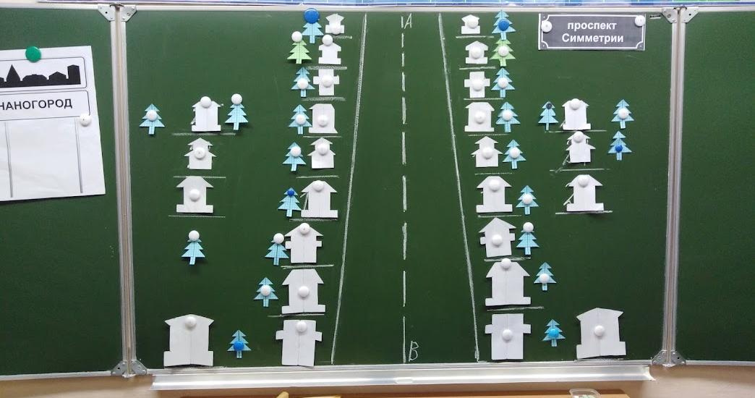
Скажите, пожалуйста, где нам могут пригодиться полученные знания? (на уроках математики в старших классах, в строительстве зданий, при пошиве одежды, при изготовлении мебели, где требуется построение симметричных предметов)
Елочки, которые вы изготовили, используя свойство симметричных точек, мы используем для украшения класса к новому году. А на уроке технологии применяя знание симметрии, мы изготовим звезды.
8. Рефлексия
Выберите любое предложение и продолжите его:
На этом уроке мы похвалили бы себя за…
Наибольшее затруднение вызвало…
Теперь я смогу…
Домашнее задание
Я очень рада, что большинство из вас эту тему поняли сегодня на уроке. Дома вы закрепите данный материал – построение точек на клетчатой бумаге относительно оси симметрии, выполнив задание подобно тому, что мы выполняли на уроке. РТ с. 49 №175

Литература.
- учебник «Математика» для 3 класса под редакцией Рудницкой В.Н.,
- Рабочая тетрадь «Математика № 1 под редакцией Рудницкой В.Н
- https://urok.1sept.ru/articles/581507?ysclid=ln98zwxmzg265417726

